Внимание: фликер

Фликер (световозвращатель) на одежде - единственный на сегодняшний день реальный способ уберечь ребенка от травмы на неосвещенной дороге.
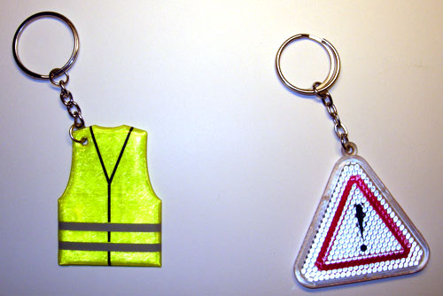
Принцип действия его основан на том, что свет, попадая на ребристую поверхность из специального пластика, концентрируется и отражается в виде узкого пучка.
Когда фары автомобиля "выхватывают" пусть даже маленький световозвращатель, водитель издалека видит яркую световую точку, поэтому шансы, что пешеход или велосипедист будут замечены, увеличиваются во много раз.
Например, если у машины включен ближний свет, то обычного пешехода водитель увидит с расстояния 25-40 метров. А использование световозвращателя увеличивает эту цифру до 130-240 метров!
Маленькая подвеска на шнурке или значок на булавке закрепляются на одежде, наклейки - на велосипеде, самокате, рюкзаке, сумке.
На первый взгляд фликер (такое название придумали российские производители световозвращателей - компания "Современные системы и сети-XXI век") выглядит как игрушка. Но его использование, по мнению экспертов по безопасности дорожного движения, снижает детский травматизм на дороге в шесть с половиной раз!
Чем больше фликеров, тем лучше. В черте города ГАИ рекомендует пешеходам обозначить себя световозвращающими элементами на левой и правой руках, подвесить по одному фликеру на ремень и сзади на рюкзак. Таким образом, самый оптимальный вариант, когда на пешеходе находится 4 фликера. Производители одежды, особенно, детской, начали активно использовать нашивки из световозвращающей ткани. К сожалению, световозвращатели нашиты далеко не на всех изделиях, а, кроме того, для удешевления в производстве одежды применяют световозвращающий материал со стеклошариками, эффективность которого ниже. Например, в дождь эти полоски на куртке или брюках перестают быть заметными, да и расстояние, на котором они "работают", меньше, чем у фликеров. Какие фликеры самые лучшие? Покупайте фликеры только белого или лимонного цветов. Именно они имеет наиболее оптимальную световозращаемость для того, чтобы пешеход был заметен в темное время суток. Кстати, оранжевые зайчики, зеленые белочки, огненно-красные сердечки сложно назвать фликерами. Скорее всего - это яркие сувениры, которые так любят маленькие дети и женщины, чьи дамские сумочки постоянно украшают подобные игрушки.
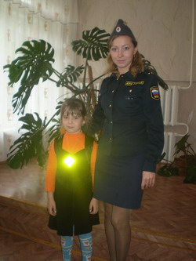
Купить фликер можно в обыкновенном магазине, где продаются канцелярские товары, и стоит он совсем недорого 15-20 рублей.
Берегите Ваших детей!

